大连民族大学
计算机科学与工程学院
《Javascript程序设计》课程实验报告
实验题目： 实验一 扫雷
实验类型：□演示性 ■验证性 □操作性 □设计性 □综合性

专业：计算机科学与技术 班级：171班
学生姓名：白浩 学号：2017081101
实验日期：2019年 11月3、10、17日
实验地点：计算机综合实验教学中心网络安全与管理实验室F307
实验学时：6

实验成绩：
指导教师签字： 2019年 11月24日

要求同学报告中必须包括以下部分：

【代码】：案例实验的主要功能模块代码。
【截图】：截图示例。
【小结】：如心得体会、遇到的困难等。

系统概述
利用HTML和JavaScript编写的扫雷小游戏

画面截图
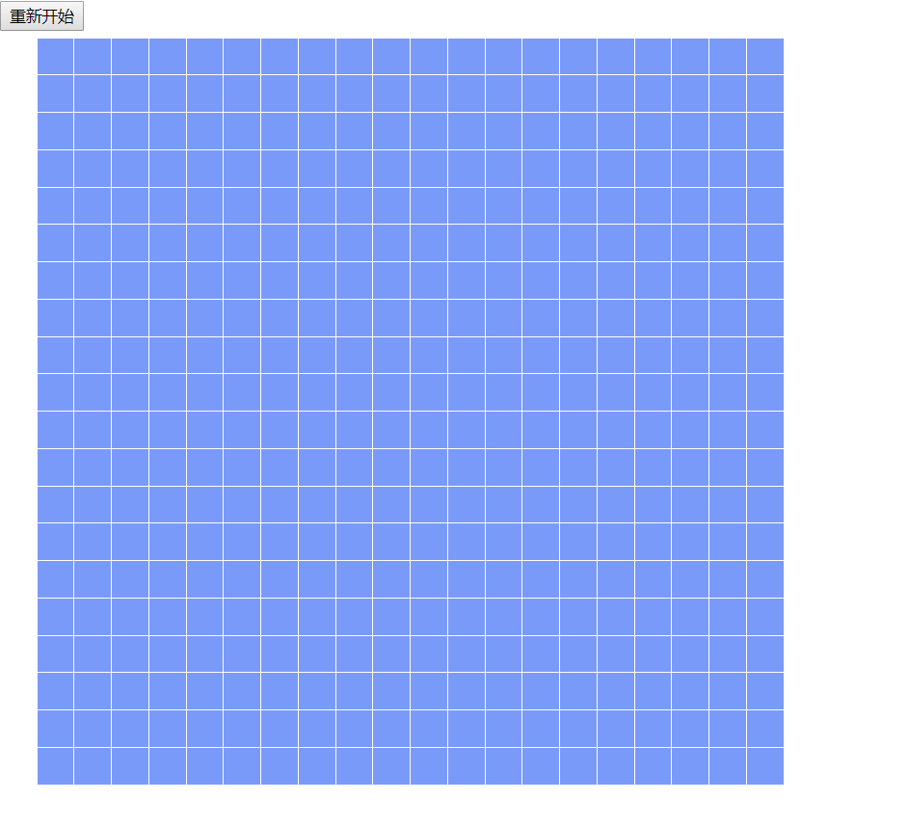
(图1：开始界面)
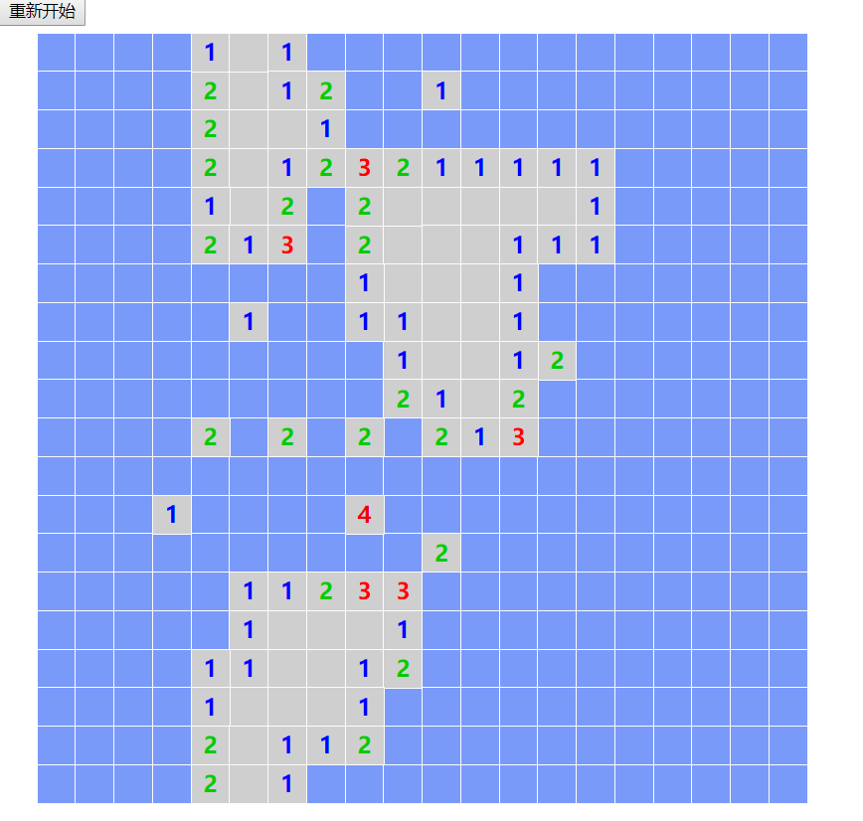
(图2：游玩界面)
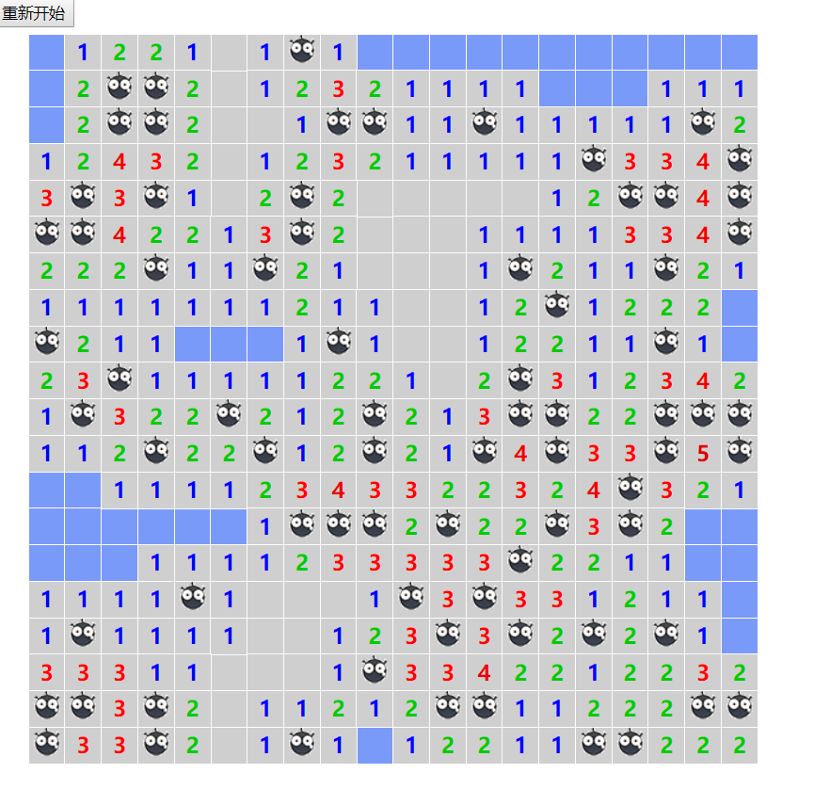
(图3：gameover界面)

实现代码
window.onload = function(){
var inputObj = document.getElementsByTagName("input");
for(var i = 0;i < inputObj.length;i++){
with(inputObj[i]){
onkeyup = function(){
this.value=this.value.replace(/\D/g,'');
};
onafterpaste = function(){
this.value=this.value.replace(/\D/g,'');
};
}
}
sizeX = document.getElementById("sx").value;
sizeY = document.getElementById("sy").value;
for(var y_ = 0;y_ < sizeY;y_++){
model[y_] = new Array();
for(var x_ = 0;x_ < sizeX;x_++){
var t = (boxY + 1) * y_;
var l = (boxX + 1) * x_;
var id = y_ + "_" + x_;
var v = "";
var random = parseInt(Math.random() * 10);
if(random == 3 || random ==7)
v = mine_img;
else
v = "";
var b = new box(boxX,boxY,t,l,v,bgcolor,border,id);
model[y_][x_] = b;
b.draw();
addFun(id);
}
}
};

//初始化格子
document.getElementById("init").onclick = function() {
window.location.reload();
};

//填充 DFS
function fill(id) {
var y = parseInt(id.substring(0,id.indexOf("_")));
var x = parseInt(id.substring(id.indexOf("_") + 1,id.length));
var mine = 0;
if(model[y][x].getValue() != mine_img) {
model[y][x].setBgColor(bgcolor_);
mine = countMine(x,y);
if(mine == 0){
for(var i = y - 1;i <= y + 1;i++){
for(j = x - 1;j <= x + 1;j ++) {
//越界
if(document.getElementById(i + "_" + j) == null){
continue;
}
//自己
if(i == y && j == x){
continue;
}
//已遍历
if(model[i][j].getBgColor() == bgcolor_){
continue;
}
fill(model[i][j].getId());
}
}
} else {
model[y][x].setValue(mine);
}
} else {
gameover();
return 0;
}
}

//数雷的个数
function countMine(x,y) {
var count = 0;
for(var i = y - 1;i <= y + 1;i++){
for(var j = x - 1;j <= x + 1;j++) {
if(document.getElementById(i + "_" + j) != null) {
if(model[i][j].getValue() == mine_img)
count++;
}
}
}
return count;
}

//格子类
function box(x,y,top,left,value,bgcolor,border,id){
//private
var boxX = x + "px";
var boxY = y + "px";
var boxTop = top + "px";
var boxLeft = left + "px";
var bgcolor = bgcolor;
var id = id;
var border = border;
var value = value;
//public
this.getId = function() {
return id;
}
this.getValue = function() {
return value;
}
this.setValue = function(v){
value = v;
if(v == "1") value = "<font color='#0000ff'>" + v + "</font>";
if(v == "2") value = "<font color='#00cc00'>" + v + "</font>";
if(v == "3") value = "<font color='#ff0000'>" + v + "</font>";
if(v == "4") value = "<font color='#ee0000'>" + v + "</font>";
if(v == "5") value = "<font color='#dd0000'>" + v + "</font>";
if(v == "6") value = "<font color='#cc0000'>" + v + "</font>";
if(v == "7") value = "<font color='#bb0000'>" + v + "</font>";
if(v == "8") value = "<font color='#aa0000'>" + v + "</font>";
//
bgcolor = bgcolor_;
//
this.draw(value);
}
this.setBgColor = function(bg){
bgcolor = bg;
this.draw();
}
this.getBgColor = function() {
return bgcolor;
}
this.draw = function(v){
var boxObj = document.createElement("div");
boxObj.style.position = "absolute";
boxObj.style.width = boxX;
boxObj.style.height = boxY;
boxObj.style.top = boxTop;
boxObj.style.left = boxLeft;
boxObj.style.border = border;
boxObj.style.backgroundColor = bgcolor;
boxObj.style.cursor = "pointer";
boxObj.style.fontSize = "18px";
boxObj.style.fontWeight = "bold";
boxObj.style.fontFamily = "微软雅黑";
boxObj.style.textAlign = "center";
boxObj.style.lineHeight = boxX;
boxObj.id = id;
if(v != null){
boxObj.innerHTML = value;
}
//boxObj.innerHTML = value;
document.getElementById("panel").appendChild(boxObj);
};
}

//事件绑定
//eventUtil.addEventHandler =
function addFun(id){
var oTarget = document.getElementById(id);
//IE和FF的兼容性处理
if(oTarget.addEventListener){//如果是FF
oTarget.addEventListener("click",function() {
fill(id);
},false);
} else if(oTarget.attachEvent){//如果是IE
oTarget.attachEvent('onclick',function(){
fill(id);
});
} else{
//oTarget['on'+sEventType] = fnHandler;
}
}

//over
function gameover(){
for(var i = 0;i < sizeY;i++){
for(var j = 0;j < sizeX;j++){
if(model[i][j].getValue() == mine_img){
model[i][j].setValue(mine_img);
//document.getElementById(model[i][j].getId()).innerHTML = mine_img;
} else {
if(countMine(j,i) > 0){
model[i][j].setValue(countMine(j,i));
}
}
}
}
window.setTimeout(function(){
var o = document.getElementsByTagName("*");
var delay = window.setInterval(function() {
for(var i = 0;i < o.length;i++) {
var a = o[i].style.top.substring(0,o[i].style.top.indexOf("p"));
var b = o[i].style.left.substring(0,o[i].style.left.indexOf("p"));
o[i].style.top = parseInt(a) + parseInt(Math.random() * 30) + "px";
o[i].style.left = parseInt(b) + parseInt(Math.random() * 30) + "px";
}
},100);
},10000);
}
</script>

总结
通过本次实验，熟练掌握了HTML和JavaScript语法，并具备了一定的JavaScript逻辑编写能力，对于扫雷游戏的逻辑也有了很深理解。

